Отчет по Лабораторной работе по численным методам №5 Поляков Лев 18-ВТ-2

Вариант 5

Задание 1

1) Найти приближенное (по 20 равномерным точкам) решение
уравнения y"(t) – 2ty'(t) + y(t)|y(t)| = 0, t∈[0, 2], при условиях:
а) у(0) = 1, y'(0) = -0.7 (задача Коши) методом Рунге-Кутты и блоком
"Given - Odesolve" (сравнить результаты),
б) у(0) = 2, у(2) = -4 (краевая задача) блоком "Given - Odesolve" и
методом "пристрелки"

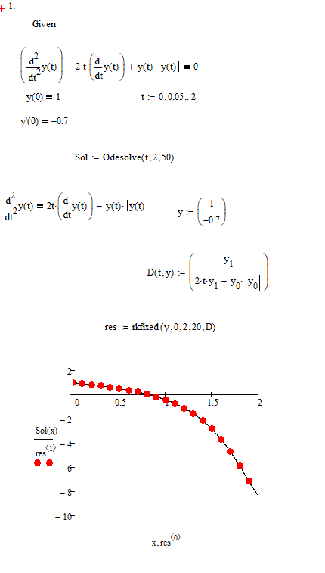

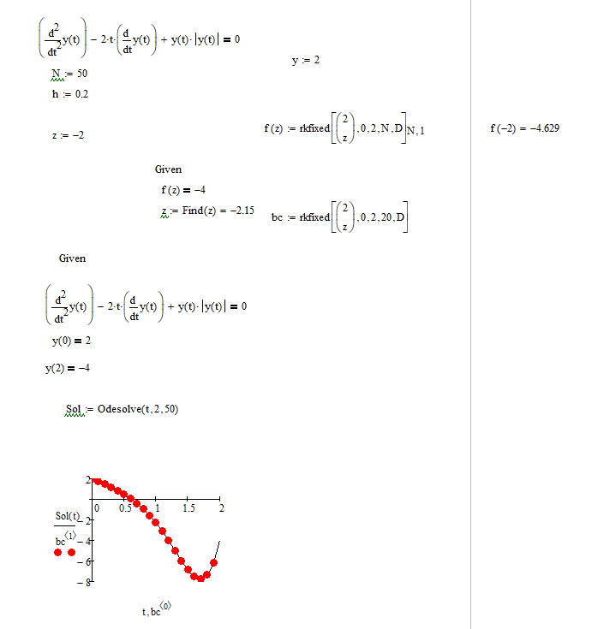

Задание 2

Построить решение задания
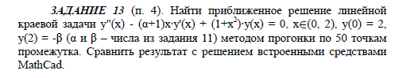
, где alpha =3, а betta = 0
методом прогонки вывести сравнительные графики «точного» (полученного встроенными средствами MathCad) и приближенного решений

